Desarrollo de habilidades

1. Investigar qué hacen y cómo funciona

- Ventanas automático y variables locales.

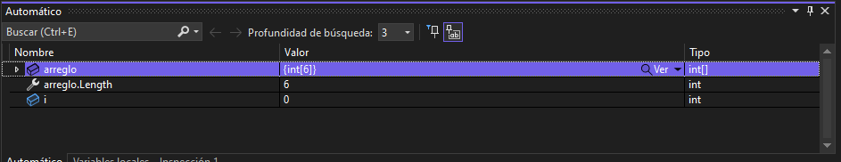

Muestra automáticamente las variables

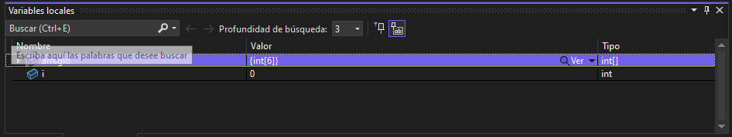

Permite visualizar todas las variables locales.

- Ventana inspección

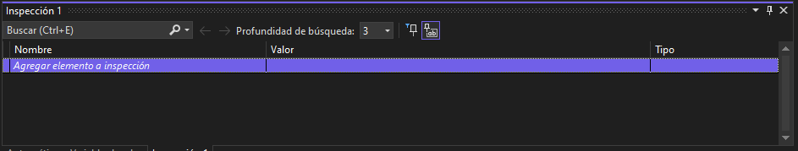

Permite visualizar las variables que nosotros asignemos.

- Pila de llamada.

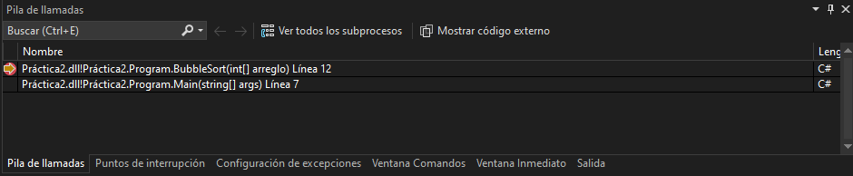

Muestra funciones y métodos que se ejecutan

Haz un ejemplo real donde hagas uso de cada una de ellas.